U Prnjavoru se 25. marta 2016. godine organizuje 17. Međunarodna ulična trka “PRNJAVOR 2016”
Mjesto održavanja je Trg Srpskih Boraca u Prnjavoru sa početkom od 13 časova

POBJEDNICI U SVIM ŠKOLSKIM TRKAMA DOBIJAJU PEHARE
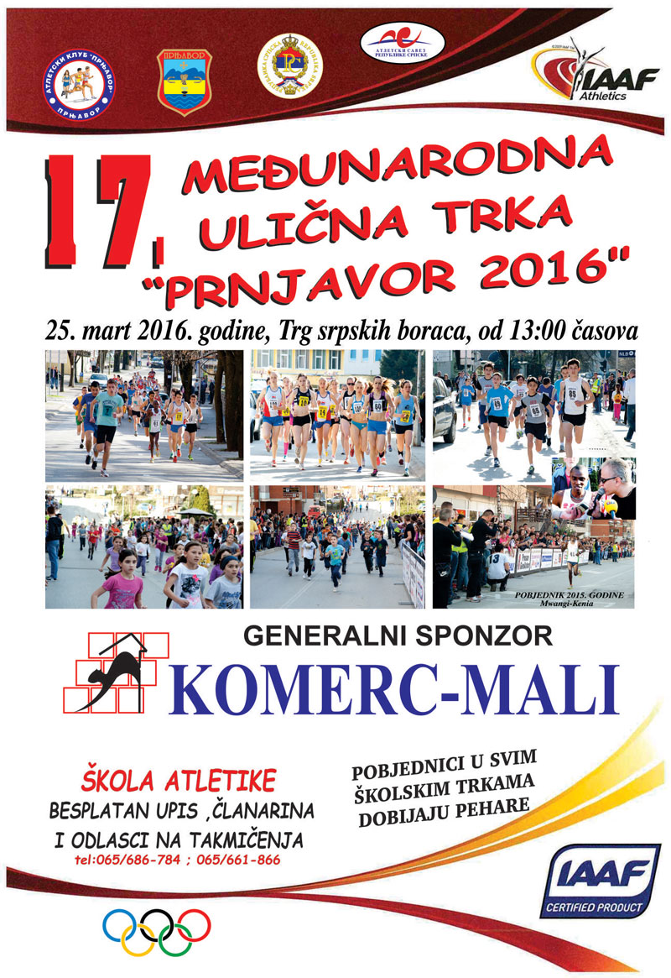
Poziv za učešće na 17. Međunarodnoj uličnoj trci ”PRNJAVOR 2016”
Poštovani sportski prijatelji,
Atletski klub ”PRNJAVOR” u petak 25.03.2016. godine po 17. put organizuje tradicionalnu Međunarodnu Uličnu trku ”PRNJAVOR 2016”, koja će i ove godine imati Međunarodni karakter, jer su nam učešće najavili Klubovi i atletičari iz Hrvatske, Slovenije, Srbije, Crne Gore, Mađarske, Etiopije, Kenije i Bosne i Hercegovine.
Od ove godine naša trka ima sertifikat JEDNE ZVEZDICE Evropske atletske asocijacije (EAA) ( http://www.european-running4all.org/en/events/prnjavor-2016/ ).
Od ove godine održaće se klasične trke juniora, seniora i veterana u muškoj i ženskoj konkurenciji, za aktivne atletičare sa prostora cele bivše Jugoslavije i inostranstva.
Takođe i ove godine će trke učenika osnovnih škola biti otvorenog karaktera, tj. moći će nastupiti svi oni učenici iz drugih gradova i Država, koji ne budu mogli trčati glavne trke juniora i seniora u muškoj i ženskoj konkurenciji, s tim da će svi oni dobiti startne brojeve u odnosu na našu domaću decu iz Prnjavora koji će imati ceduljice sa imenima, prezimenima, razredima i imenima škole koje pohađaju.
Juniorke, seniorke i veteranke će trčati 2 ½ ( dva i po) kruga što iznosi 3000 m.
Juniori, seniori i veterani će trčati 4 ( četiri ) kruga što iznosi 5000 m.
Učenici osnovnih škola trčaće deonice od 200 do 800 metara, kako je napisano u raspisu.
Ovim putem Vas pozivamo da uzmete učešće u trci i svojim prisustvom uveličate našu sportsku manifestaciju.
Prva TRI takmičara u muškoj i ženskoj konkurenciji u svim trkama će dobiti:
bogate robne nagrade,majice, medalje i diplome, dok će u glavnim trkama seniori, seniorke, juniori i juniorke, dobiti novčane nagrade.
Predviđeno je 10 ( deset ) nagrada kod seniora, 7 ( sedam ) nagrada kod seniorki kao i 3 ( tri ) nagrade kod juniora i juniorki.
Odvojeno će biti nagrađeni juniori u svojoj trci sa seniorima.
Ukoliko neko od juniora i juniorki bude među prvoplasiranih deset odnosno sedam u ukupnom plasmanu, moći će da bira koju će nagradu da uzme, za juniore ili seniore, odnosno juniorke ili seniorke.
Svaki pobednik u ovih šest kategorije dobiće pobednički pehar.

NAGRADNI FOND ĆE BITI UVEĆAN ZA 40 % U ODNOSU NA PROŠLU GODINU !!!

Međunarodna Ulična trka počinje 25.03.2016. godine u petak sa početkom u 13:50 časova.
Za sve informacije i prijave za takmičenje obratite se na gore navedene telefone i e-mail.
Očekujući Vaš dolazak, sportski Vas pozdravljamo !
17. MEĐUNARODNA ULIČNA TRKA
PRNJAVOR 2016

SATNICA TAKMIČENJA
13:30 KULTURNO UMETNIČKI PROGRAM
13:50 DEVOJČICE 1 razred OŠ (2009.) 200 m
13:55 DEČACI 1 razred OŠ (2009.) 200 m
14:00 DEVOJČICE 2-3 razred OŠ (2008,2007) 300 m
14:05 DEČACI 2-3 razred OŠ (2008,2007) 300 m
14:10 CICIBANKE (2010. i mlađi) 100 m
14:15 CICIBANI (2010. i mlađi) 100 m
14:20 OTVARANJE
17. MEĐUNARODNE ULIČNE TRKE
PRNJAVOR 2016
14:30 JUNIORKE, SENIORKE I VETERANKE 3000 m
14:30 UČENICE – SREDNJE ŠKOLE PRNJAVOR 700 m
14:50 JUNIORI, SENIORI I VETERANI 5000 m
14:50 UČENICI – SREDNJE ŠKOLE PRNJAVOR 1400 m
15:15 DEVOJČICE 4-5 razred OŠ (2006,2005) 400 m
15:20 DEČACI 4-5 razred OŠ (2006,2005) 400 m
15:25 DEVOJČICE 6-7 razred OŠ (2004,2003) 600 m
15:30 DEČACI 6-7 razred OŠ (2004,2003) 600 m
15:35 DEVOJČICE 8-9 razred OŠ (2002,2001) 800 m
15:40 DEČACI 8-9 razred OŠ (2002,2001) 800 m
15:50 PROGLAŠENJE POBEDNIKA

